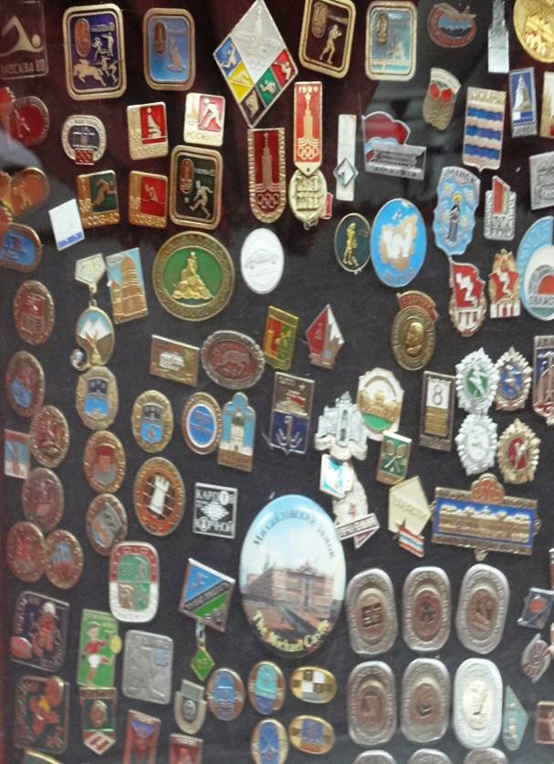

Коллекция значков выпускника школы Глобенко Дениса, 2010 год